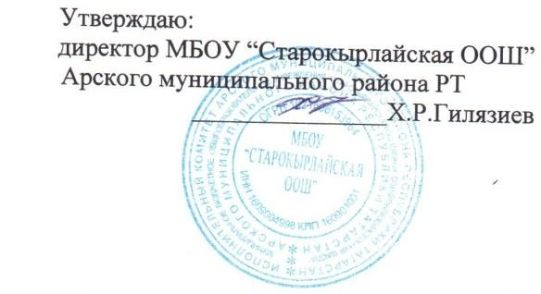

Расписание работы спортивных секций ШСК
в МБОУ «Старокырлайская ООШ» Арского муниципального района РТ на 2023-2024 учебный год.

Название кружка | Ф.И.О. руководителя | Расписание | № кабинета
«Лыжные гонки» | Ситдиков Айрат Габделнурович | Среда - четверг  13.40- 14:25 | Спортзал
«Великолепная десятка» | Ситдиков Айрат Габделнурович | Вторник - пятница  13.40- 14:25 | Спортзал

